Årets eftersöksekipage 2019

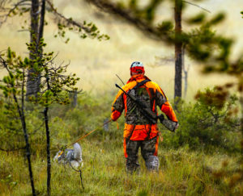
Bild: Jägareförbundets bildbank
Missa inte chansen att visa upp dina färdigheter som eftersöksekipage.
Skåne och Blekinge arrangerar detta arrangemang växelvis och det brukar vara mycket uppskattat av deltagarna. Det brukar ju ställa höga krav på hundar och hundförare, men kan också ses som ett roligt och nyttigt träningstillfälle för tävlingsdeltagarna.
Evenemanget genomförs i nordöstra Skåne den 19 april, långfredagen.
Samling är kl 09:00 vid Föreningen Furuboda (nedre parkeringen) strax söder om Åhus. Karta.
Utrustning: Klass 1-vapen, kula + 12 skott (övnings eller jakt) EJ SLUG, GPS för egen orientering, vatten, lunch/fika.
Tävlingsekipage:Ekipaget skall bestå av en eller två förare och en eller två hundar (dubbelekipage) hela tävlingen igenom. Ekipaget utser en skytt. Hela ekipaget bedöms (uppträdande, vapenhantering, hundhantering mm) under hela dagen. Riktlinjen är ett tävlingsekipage per krets

Skyttet kommer att genomföras på Södra Gärds skjutbana i Degeberga där ekipagen skjuter Björnpasset

Anmälan till vo9@jagareforbundet.se med kontaktuppgifter senast 12 april. En anmälan per ekipage.
Frågor: kan ställas till tävlingsledaren Håkan Nilsson 070-524 81 30. hakan.nilsson50@gmail.com
Välkomna önskar Jägareförbundet Skåne och Jägareförbundet Blekinge

